Информация Барабинской межрайонной прокуратуры

Землевладельцы и землепользователи обязаны принимать меры по ликвидации несанкционированных свалок твердых коммунальных отходов, образовавшихся на принадлежащих им земельных участках (ст.ст. 13,42 Земельного кодекса Российской Федерации).
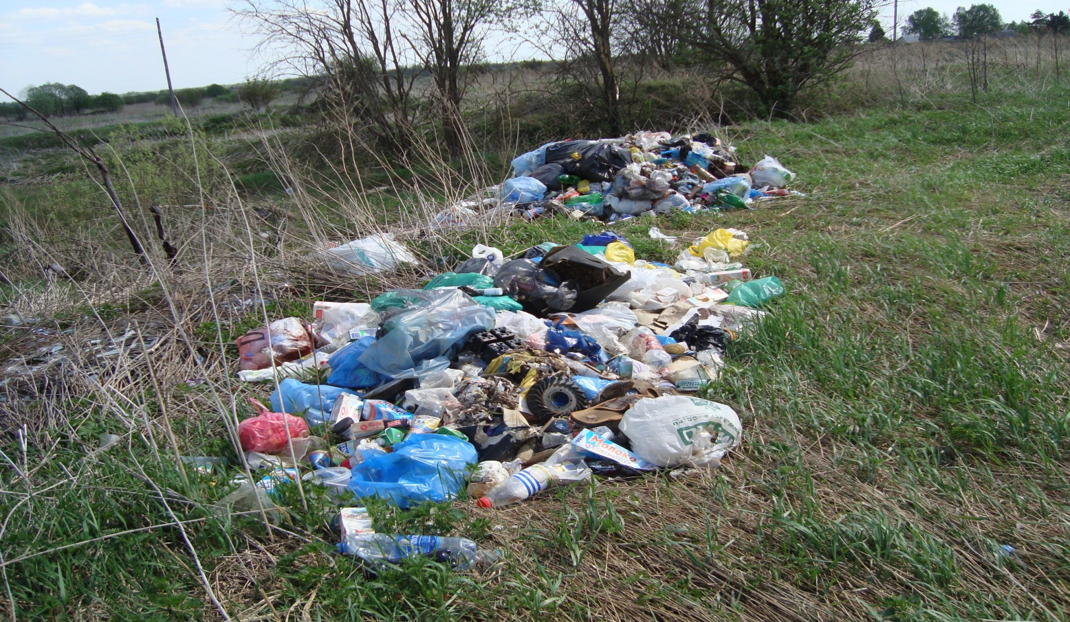

Согласно ч. 1 ст. 13 Федерального закона от 24.06.1998 № 89-ФЗ «Об отходах производства и потребления» Территории муниципальных образований подлежат регулярной очистке от отходов в соответствии с экологическими, санитарными и иными требованиями.

В соответствии с п.п. 16-18 Постановления Правительства РФ от 12
ноября 2016 г. № 1156 "Об обращении с твердыми коммунальными отходами и внесении изменения в постановление Правительства Российской Федерации от 25 августа 2008 г. № 641" в случае обнаружения региональным оператором места складирования твердых коммунальных отходов, объем которых превышает 1 куб. метр, на земельном участке, не предназначенном для этих целей и не указанном в соглашении (далее - место несанкционированного размещения твердых коммунальных отходов), региональный оператор обязан в течение 5 рабочих дней:
-уведомить любым способом, позволяющим получить подтверждение доставки такого уведомления, собственника земельного участка, орган местного самоуправления и орган, осуществляющий государственный экологический надзор, об обнаружении места несанкционированного размещения твердых коммунальных отходов;
-уведомить любым способом, позволяющим получить подтверждение доставки такого уведомления, собственника земельного участка о необходимости ликвидации места несанкционированного размещения твердых коммунальных отходов в течение 30 дней после получения уведомления и направить ему проект договора на оказание услуг по ликвидации выявленного места несанкционированного размещения твердых коммунальных отходов.
Если собственник земельного участка в течение 30 дней со дня получения уведомления регионального оператора не обеспечил ликвидацию места несанкционированного размещения твердых коммунальных отходов самостоятельно и не заключил договор с региональным оператором на оказание услуг по ликвидации выявленного места несанкционированного размещения твердых коммунальных отходов, региональный оператор в течение 30 дней после отправления уведомления собственнику земельного участка ликвидирует место несанкционированного размещения твердых коммунальных отходов. В этом случае региональный оператор вправе обратиться в суд с требованием о взыскании понесенных расходов.
Собственник земельного участка обязан самостоятельно обеспечить ликвидацию места несанкционированного размещения твердых коммунальных отходов или заключить договор на оказание услуг по ликвидации выявленного места несанкционированного размещения твердых коммунальных отходов с региональным оператором.
В случаях, установленных законодательством субъекта Российской Федерации, потребители обязаны осуществлять разделение твердых коммунальных отходов по видам отходов и складирование сортированных твердых коммунальных отходов в отдельных контейнерах для соответствующих видов твердых коммунальных отходов.
Осуществление такого разделения твердых коммунальных отходов не влечет
необходимости получения потребителем лицензии на деятельность по сбору,
транспортированию, обработке, утилизации, обезвреживанию, размещению отходов
I - IV классов опасности.

